亿金二手车项目 后台管理
- django的后台我们只要加少些代码，就可以实现强大的功能。与后台相关文件：每个app中的 admin.py 文件与后台相关，后台所有文件的位置
C:\Users\Administrator\AppData\Local\Programs\Python\Python37\Lib\site-packages\django\contrib\admin\templates\admin

启动项目，在地址栏输入http://127.0.0.1:8000/admin/,发现界面是英文的，于是对系统进行本地化：

一、本地化 (语言和时区)
修改settings.py文件。
#LANGUAGE_CODE = 'en-us'
LANGUAGE_CODE = 'zh-hans' # 指定语言（注意不要写错，否则无法启动服务器）
#TIME_ZONE = 'UTC'
TIME_ZONE = 'Asia/Shanghai' # 指定时间
发现已经成为中文界面，但是需要用户名和密码，于是要创建登录后台的管理员。

二、创建登录后台的管理员
- 在DOS中切换到工程的根目录下，
- 在该目录下执行python3 manage.py createsuperuser
- 依次输入管理员名称、密码和邮箱
- 用创建好的用户名和密码登录后台
登录后发现只有认证和授权 管理的界面，包括用户和组，这个后期介绍，但是并没有发现需要管理的我们创建好的类，比如Brand、cardetail等，这是因为还没有注册模型类。
三、把模型加入后台管理
1、注册模块
在应用下的admin.py中注册模型类：告诉djang框架，根据注册的模型类来生成对应表管理页面。
from django.contrib import admin
# Register your models here.
from .models import Registry,Brand,Cardetail,CarType,EngineType,Eps,TransmissioType
admin.site.register(Registry)
admin.site.register(Brand)
admin.site.register(Cardetail)
admin.site.register(CarType)
admin.site.register(EngineType)
admin.site.register(Eps)
admin.site.register(TransmissioType)
登录之后，发现后台管理页面已经可以在对上述模型进行增加、删除、修改和查询。

2、修改模型的复数表示形式
但是发现每个中文的模型后都有一个s，这是因为Model类的内部类Meta，有两个特殊的选项：verbose_name和verbose_name_plural。顾名思义，verbose_name为model提供了一个更容易让人阅读的名称，而verbose_name_pluralze则是这个名称的复数形式。一般情况下，我会使用一个中文的verbose_name,由于中文不区分单复数，因此通常会将同一个中文字符串赋值给verbose_name和verbose_name_plural，所以在每个模型的中添加verbose_name_plural即可，比如：
class Brand(models.Model):
brand_id=models.AutoField(primary_key=True,verbose_name="品牌ID")
brand_name=models.CharField(max_length=40,verbose_name="品牌名")
class Meta:
verbose_name="品牌",
verbose_name_plural="品牌"
db_table="Brand"

3、修改模型的对象的表示形式
点击 品牌，动手输入 添加，就可以看到：
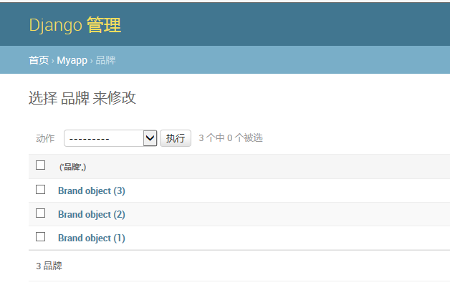
我们会发现所有的品牌对象都是叫 Brand object，这样肯定不好，比如我们要修改，如何知道要修改哪个呢？
另外，在汽车详情里，多对一的下拉列表框中，也是Object的形式出现。
我们修改一下 Brand 中的models.py，在class Brand中加入方法：
def __str__(self):
return self.brand_name
我们加了一个 __str__ 函数，刷新后台网页，已经改变

所以推荐定义 Model 的时候 写一个 __str__ 函数

4、兼容python2.x和python3.x
技能提升：如何兼容python2.x和python3.x呢？python2.x使用的是__unicode__
# coding:utf-8
from __future__ import unicode_literals
from django.db import models
from django.utils.encoding import python_2_unicode_compatible
@python_2_unicode_compatible
class Article(models.Model):
title = models.CharField('标题', max_length=256)
content = models.TextField('内容')
pub_date = models.DateTimeField('发表时间', auto_now_add=True, editable = True)
update_time = models.DateTimeField('更新时间',auto_now=True, null=True)
def __str__(self):
return self.title
python_2_unicode_compatible 会自动做一些处理去适应python不同的版本，本例中的 unicode_literals 可以让python2.x 也像 python3 那个处理 unicode 字符，以便有更好地兼容性。
5、后台标题和名称的修改
admin.py文件并修改为如下

admin.site.site_header = '亿金二手车-后台管理'
admin.site.site_title = '亿金二手车'

- Django修改app在Admin后台显示的名称
在myapp下的文件apps.py添加：verbose_name = "亿金二手车网站"
from django.apps import AppConfig
class MyappConfig(AppConfig):
name = 'myapp'
verbose_name = "亿金二手车网站"

- 记录列表的常用设置
记录列表是我们打开后台管理进入到某个应用看到的界面，如下所示
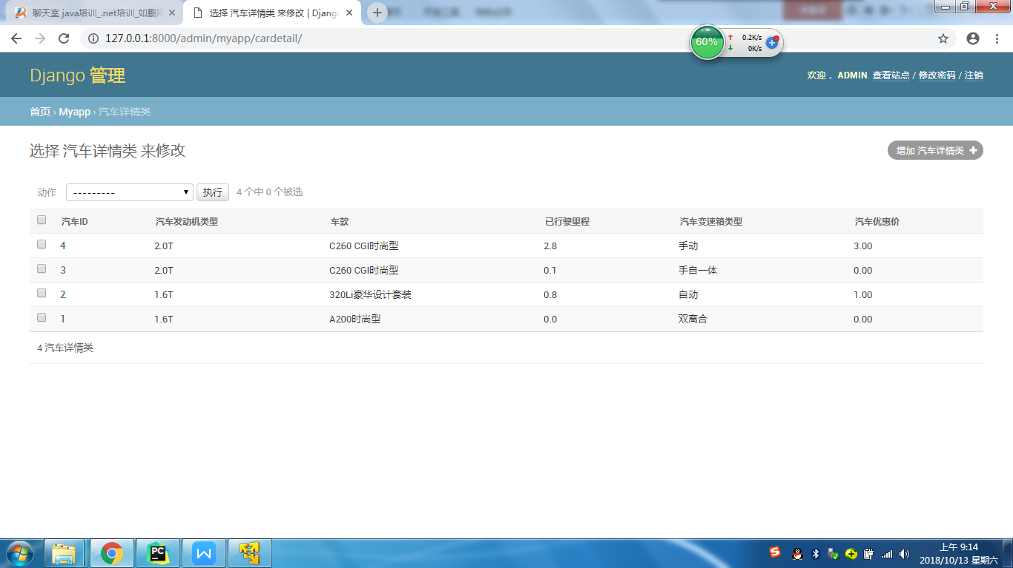

4.1记录列表基本设置
后台已经基本上做出来了，可是如果我们还需要显示一些其它的fields，比如在汽车详情页中，目前只出现返回的__str__内容，如何添加汽车的发动机名称、品牌名称、行驶距离等等,如何做呢？
比较实用的记录列表设置有显示字段、每页记录数和排序等，另外，默认可以点击每条记录第一个字段的值可以进入编辑界面，我们可以设置其他字段也可以点击链接进入编辑界面
在模型中添加：
class CardetailAdmin(admin.ModelAdmin):
# listdisplay设置要显示在列表中的字段（car_id字段是Django模型的默认主键）
list_display = ('car_id','engine_type','car_type','distance','transmissio_type','concessional_price','brand',)
# list_per_page设置每页显示多少条记录，默认是100条
list_per_page = 2
# ordering设置默认排序字段，负号表示降序排序
ordering = ('-car_id',)
# list_editable 设置默认可编辑字段
list_editable = ['distance', 'concessional_price']
# 设置哪些字段可以点击进入编辑界面
list_display_links = ('car_id', 'brand')
# 操作项功能显示位置设置，两个都为True则顶部和底部都显示
actions_on_top = True
actions_on_bottom = True
# 操作项功能显示选中项的数目
actions_selection_counter = True
# 字段为空值显示的内容
empty_value_display = ' -空白- '

在admin.py中添加
admin.site.register(Cardetail,CardetailAdmin)
因为加了一个Person模型，所以同步所有的数据表
# 进入包含有 manage.py 的文件夹
python manage.py makemigrations
python manage.py migrate
list_display 就是来配置要显示的字段的。

2、筛选器
筛选器是Django后台管理重要的功能之一，而且Django为我们提供了一些实用的筛选器。
主要常用筛选器有下面3个：
list_filter =('trouble', 'go_time', 'act_man__user_name', 'machine_room_id__machine_room_name') #过滤器
search_fields =('server', 'net', 'mark') #搜索字段
date_hierarchy = 'go_time' # 详细时间分层筛选
一般ManyToManyField多对多字段用过滤器；标题等文本字段用搜索框；日期时间用分层筛选。
过滤器如果是外键需要遵循这样的语法：本表字段__外键表要显示的字段。如：“user__user_name”
把如下代码加入CardetailAdmin.py
#一般ManyToMany one-to-many Field字段用过滤器；标题等文本字段用搜索框
# 过滤器功能及能过滤的字段
list_filter = ('engine_type', 'car_type','transmissio_type',)
# 搜索功能及能实现搜索的字段
search_fields = ('car_id','brand__brand_name',)

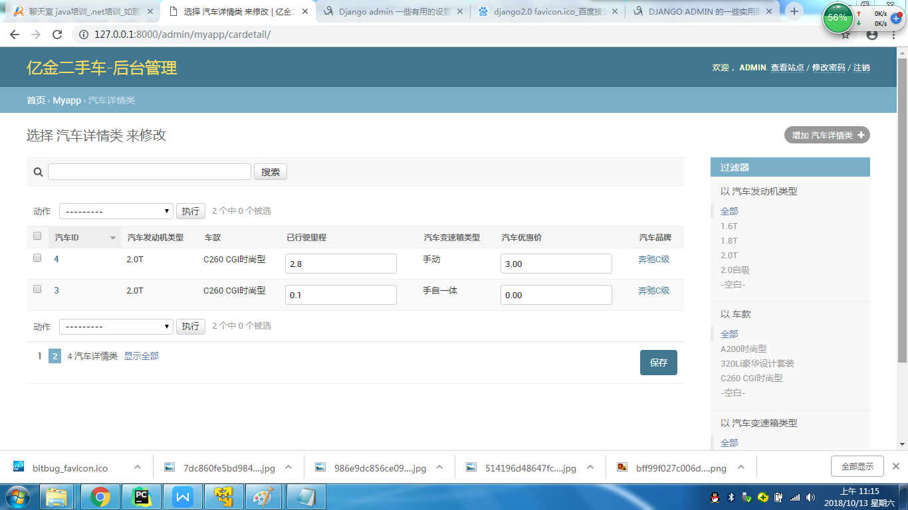

- 颜色设置
想对某些字段设置颜色，可用下面的设置，比如对优惠价格不同的区间对应不同的颜色。
在模型Cardetail中定义一个函数：
def colored_concessional_price(self):
if self.concessional_price==0:
color_code="black"
elif self.concessional_price>=0.5 and self.concessional_price<1:
color_code = "green"
elif self.concessional_price>=1 and self.concessional_price<3:
color_code = "blue"
else:
color_code = "red"
return format_html(
'<span style="color:{};">{}</span>',
color_code,
self.concessional_price
)
# 设置中文标题(不要写在方法里)
colored_concessional_price.short_description = u"优惠价格"
然后设置可见字段：
list_display = ('car_id','engine_type','car_type','distance','transmissio_type','colored_concessional_price','brand',)
运行结果如下：
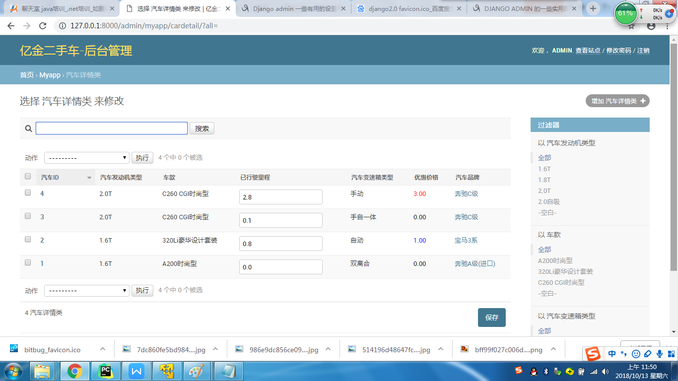

10月15日：

- 编辑关联对象
还有一种主外表的情况。编辑父表之后，再打开子表编辑，而且子表只能一条一条编辑，比较麻烦。
如下图：
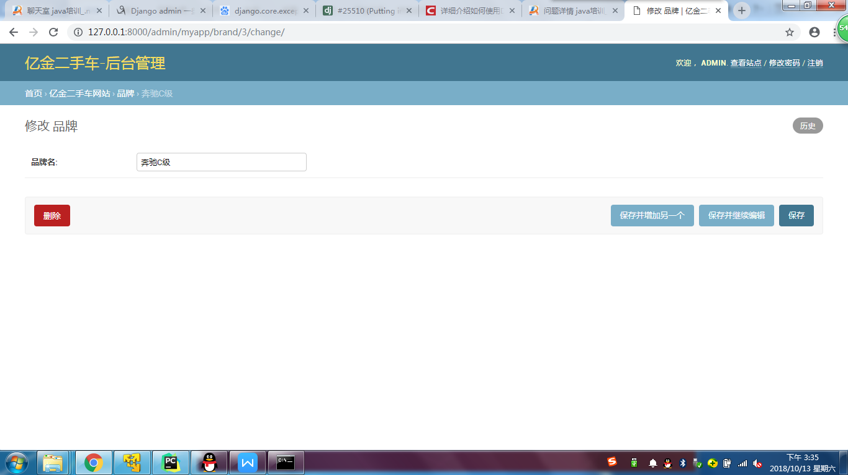
也就是说，我们在编辑one方时，对应的many方并没有出现，不方便管理。这种情况，我们也是可以处理的，将其放在同一个编辑界面中
在一对多的关系中，可以在一端的编辑页面中编辑多端的对象，嵌入多端对象的方式包括表格、块两种
类型InlineModelAdmin：表示在模型的编辑页面嵌入关联模型的编辑
子类TabularInline：以表格的形式嵌入
子类StackedInline：以块的形式嵌入
下面介绍以块的形式嵌入：
在models.py中，添加如下代码：
class CardetailStackedInline(admin.StackedInline):
model = Cardetail # 关联子对象（多类对象）
extra = 1 #额外预留新增选项默认为3个
class BrandAdmin(admin.ModelAdmin):
inlines = [CardetailStackedInline,]
list_display = ('brand_id','brand_name')
注册BrandAdmin：
admin.site.register(Brand,BrandAdmin)
如果是以表格的形式嵌入，只要class CardetailStackedInline(admin.StackedInline)修改成class CardetailStackedInline(admin.TabularInline)即可
效果如下：
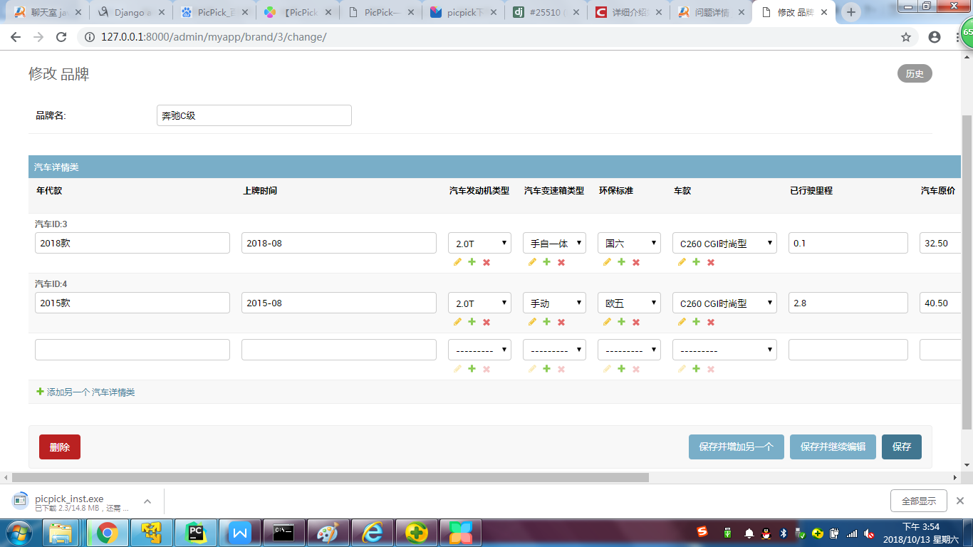

五、重写后台管理模板
1、修改网页内容
后台管理文件存放的路径在 C:\Users\Administrator\AppData\Local\Programs\Python\Python37\Lib\site-packages\django\contrib\admin\templates\admin下，所有的文件的模板是base.html,在templates的文件夹下，添加admin文件夹，把base.html文件拷贝到该目录下，修改base.html：
<!-- Content -->
<div id="content" class="{% block coltype %}colM{% endblock %}">
<h1>自定义内容</h1> <!-- 这是添加的内容-->
{% block pretitle %}{% endblock %}

运行项目，发现每个页面都添加了 ‘自定义内容‘，如下图：
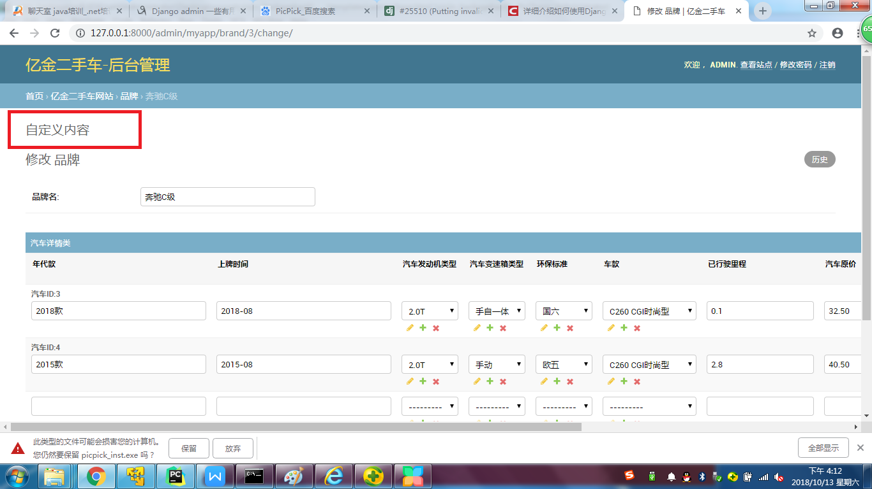

- favicon.ico配置
Favicon是favorites icon的缩写，亦被称为website icon（网页图标）、page icon（页面图标）或urlicon（URL图标）。Favicon是与某个网站或网页相关联的图标
首先我们选好一个图标并重命名为favicon.ico，然后把这个图标放在 C:\Users\Administrator\AppData\Local\Programs\Python\Python37\Lib\site-packages\django\contrib\admin\static\admin\img 目录下。由于django后台中没有设置favicon.ico图标的语句，

所以我们得修改它的base.html页面：
<title>{% block title %}{% endblock %}</title>
<link rel="icon" type="image.png" href="{% static "admin/img/favicon.ico" %}"> <!-- added here -->

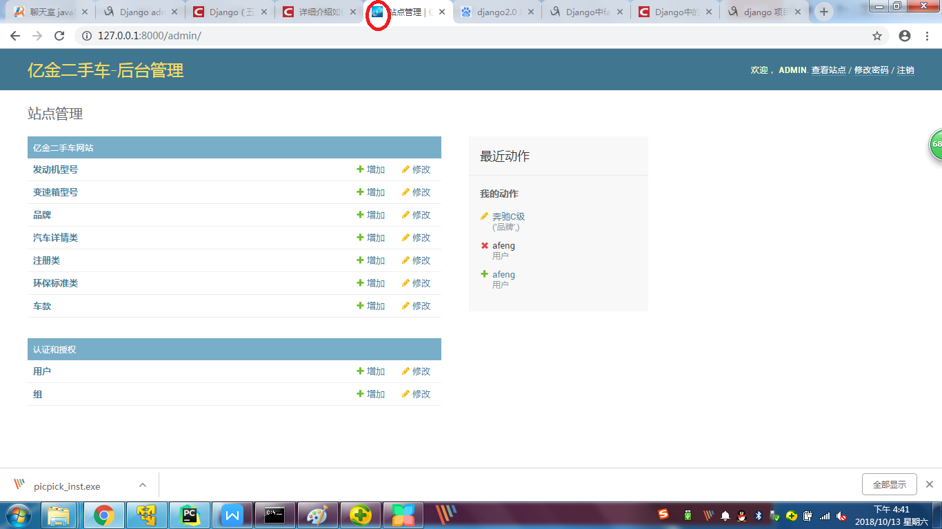

- 后台logo添加
由于django后台没有logo，我们想添加自己的logo也要修改它的默认模板，我们只需要修改base_site.html文件就可以了,在django的模板中，一个block代表html中的一个div标签，比如{% block branding %}在html中解析出来就是<div id='branding'>，django已经写好branding的css样式。
第一步：把logo.jpg拷贝到C:\Users\Administrator\AppData\Local\Programs\Python\Python37\Lib\site-packages\django\contrib\admin\static\admin\img目录下，
第二步：把base_site.html文件拷贝出来，放到templates\admin的目录下
第三步：在base_site.html的{% block branding %}
中添加<img src="{% static "admin/img/logo.jpg" %}" style="float: left;line-height: 50px;height:50px;">
同时使用内部样式改变<h1 id="site-name" style="width:400px;"
>的宽度。
运行项目，项目的logo已经加上。
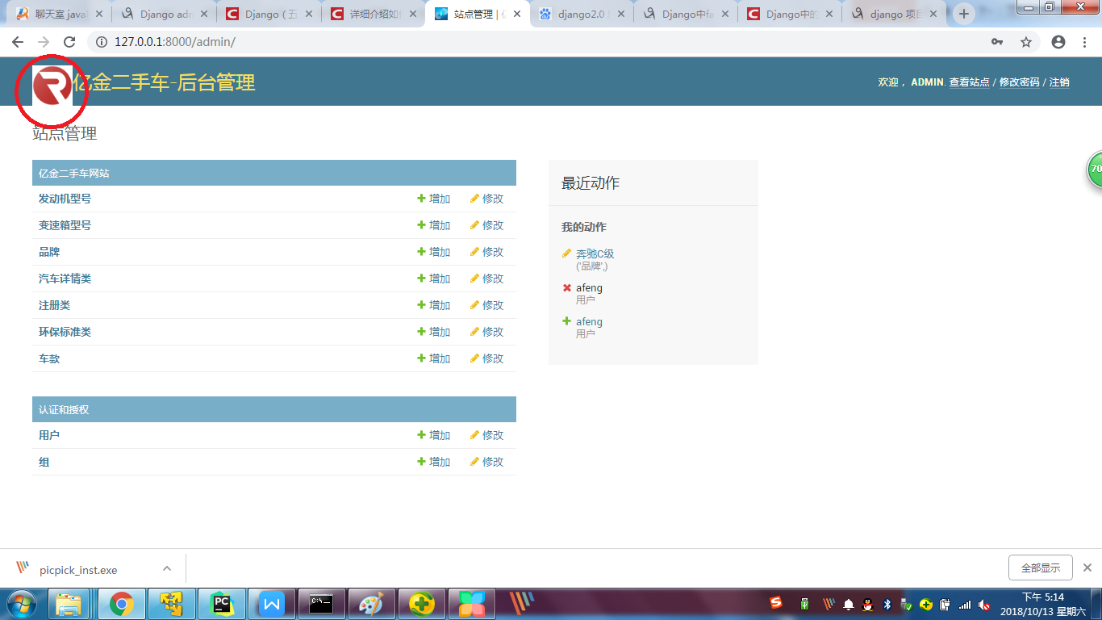

认证和权限管理
Django的认证系统包含了身份验证和权限管理两部分。简单地说，身份验证用于核实某个用户是否是合法用户，权限管理则是决定一个合法用户具有哪些权限。这里，“身份验证”这个词同时代指上面两部分的含义。
Django认证系统包含：
①用户
②权限：二元（是/否）标志指示一个用户是否可以做一个特定的任务。
③组：对多个用户运用标签和权限的一种通用的方式。
④一个可配置的密码哈希系统
⑤用户登录或内容显示的表单和视图
⑥一个可插拔的后台系统

5.1 表
先看项目的表：
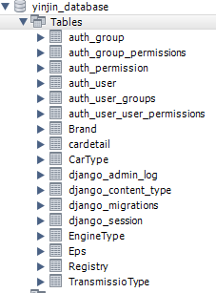

其中前6个都是用于权限管理的，分别是
组表：用来存储不同的权限组
组的权限表：组的权限
权限表：用来存储权限
用户表：用来存储不同的权限用户
用户组表：用来描述用户所在的组
用户权限表：用户权限

表和表之间的关系如下图：
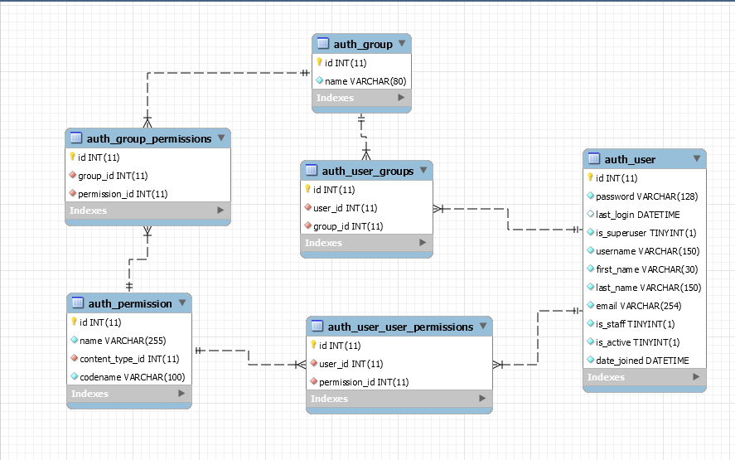

设置用户的权限主要通过修改auth_user表的各字段来实现

5.2 auth模块
auth模块是Django提供的标准权限管理系统,可以提供用户身份认证, 用户组和权限管理。
auth可以和admin模块配合使用， 快速建立网站的管理系统。
在INSTALLED_APPS中添加'django.contrib.auth'使用该APP, auth模块默认启用。
在 INSTALLED_APPS配置项中：
'django.contrib.auth'： 包含认证框架的核心以及默认模型
'django.contrib.contenttypes'：内容类型系统，用于给模型关联许可
在MIDDLEWARE配置项中：
SessionMiddleware：通过请求管理会话
AuthenticationMiddleware：将会话和用户关联

5.3 创建一个权限组
1、分配权限
2、增删改查

5.4 用户权限管理
1、创建一个用户
2、在后台添加个人信息
3、设置用户状态
1、设置用户有效（如果失效，显示用户名和密码错误。作用：用户是否被认为活跃的。以反选代替删除帐号。）
2、设置用户为 职员状态 （如果失效，显示用户名和密码错误。作用：指明用户是否可以登录到这个管理站点）
3、设置 超级用户状态 指明该用户缺省拥有所有权限。
4、给用户分配权限
5、给用户分配组
6、用户的增删改查

